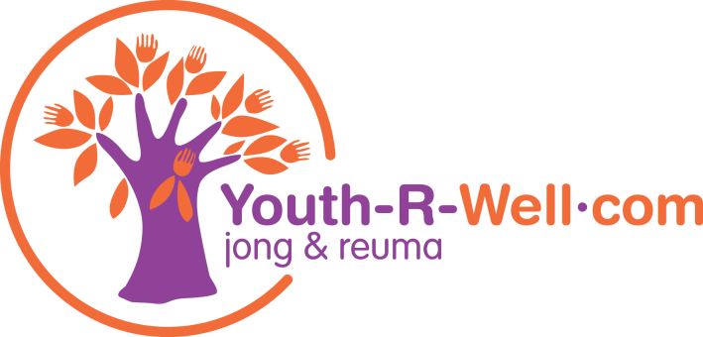
Aanmeldformulier jongerenvakantieweek 2019
Vrijdag 02 augustus tot en met vrijdag 09 augustus 2019
Voornaam:

Achternaam: |  | M / V
Adres:

Postcode/Woonplaats:

Geboortedatum:

Telefoon deelnemer:

E-mail:

Email ouders/verzorgers:
Hieronder volgen een aantal vragen om jou beter te leren kennen. We hebben deze informatie nodig om een topvakantie te organiseren
Hoe ben je bekend geraakt met de Youth-R-Well jongerenvakantieweek?

Bij welk ziekenhuis en welke reumatoloog ben je op dit moment onder behandeling?
Welke vorm van reuma heb je?

Hoe is het momenteel gesteld met je ziekteactiviteit? (bijvoorbeeld: rustig, veel ontstekingen, etc.)

Kun je kort beschrijven wat voor beperkingen je ervaart door de reuma?

Heb je nog andere (lichamelijke of psychische) aandoeningen?

Maak je gebruik van hulpmiddelen? (rolstoel o.i.d.)

In welke klas zit je?

Wanneer ben je voor het laatst op vakantie geweest?

Ga je in 2019 op vakantie?

Ben je eerder mee geweest met activiteiten en/of de Jongerenvakantieweek van Youth-R-Well?

Heb je hulp nodig bij de ADL (bv. wassen, aankleden, medicijnen toedienen etc.)? Zo ja, kun je kort aangeven waarbij je hulp nodig hebt?

Ik wil graag mee naar de jongerenvakantieweek omdat:
Je kunt je aanmelding vóór 01 januari 2019 opsturen naar:
vakantieweek@youth-r-well.com

OF

Stichting Youth-R-Well.com
Kroezenmaat 32
7963 CW Ruinen

